淮南市市场监督管理局2024年度部门决算

2025年7月

目 录
第一部分 淮南市市场监督管理局概况
一、部门职责
二、机构设置
第二部分 淮南市市场监督管理局2024年度部门决算表
一、收入支出决算总表
二、收入决算表
三、支出决算表
四、财政拨款收入支出决算总表
五、一般公共预算财政拨款支出决算表
六、一般公共预算财政拨款基本支出决算明细表
七、政府性基金预算财政拨款收入支出决算表
八、国有资本经营预算财政拨款支出决算表
第三部分 淮南市市场监督管理局2024年度部门决算情况说明
一、收入支出决算总体情况说明
二、收入决算情况说明
三、支出决算情况说明
四、财政拨款收入支出决算总体情况说明
五、一般公共预算财政拨款支出决算情况说明
六、一般公共预算财政拨款基本支出决算情况说明
七、政府性基金预算财政拨款收入支出决算情况说明
八、国有资本经营预算财政拨款支出决算情况说明
九、其他重要事项情况说明
第四部分 名词解释
附件：1.2024年度项目支出绩效自评表
2.2024年度项目绩效评价报告

第一部分 淮南市市场监督管理局概况
一、部门职责
根据《中共淮南市委、淮南市人民政府关于市级机构改革的实施意见》（淮发〔2019〕3 号），市市场监督管理局是市政府工作部门，贯彻执行党中央关于市场监督管理、知识产权工作的方针政策和决策部署，落实省委、市委的工作要求，在履行职责过程中坚持和加强党对市场监督管理、知识产权工作的集中统一领导。主要职责是：
（一）负责市场综合监督管理，负责保护知识产权。贯彻执行国家、省市场监督管理、知识产权工作法律法规规章和政策标准，起草有关地方性法规规章草案，组织实施质量强市战略、食品安全战略、标准化战略和知识产权战略等，拟订并组织实施有关政策规划标准，规范和维护市场秩序，营造诚实守信、公平竞争的市场环境，强化知识产权创造、保护和运用。
（二）负责市场主体统一登记注册。负责各类企业、农民专业合作社和从事经营活动的单位、个体工商户以及外国（地区）企业常驻代表机构等市场主体的登记注册和监督管理工作。建立市场主体信息公示和共享机制，依法公示和共享有关信息，加强信用监管，推动市场主体信用体系建设。
（三）负责组织和指导市场监管综合执法工作。指导县区市场监管综合执法队伍整合和建设，推动实行统一的市场监管。组织查处重大违法案件。规范市场监管行政执法行为。
（四）负责反垄断统一执法。统筹推进竞争政策实施，组织实施公平竞争审查制度。根据授权承担有关反垄断调查等相关工作。指导企业在国外的反垄断应诉工作。
（五）负责监督管理市场秩序。依法监督管理市场交易、网络商品交易、合同、拍卖及有关服务的行为。管理动产抵押物登记。组织指导查处价格收费违法违规、不正当竞争、违法直销、传销、侵犯商标专利知识产权和制售假冒伪劣行为等。指导广告业发展，监督管理广告活动。指导查处无照生产经营和相关无证生产经营行为。指导淮南市消费者权益保护委员会开展消费维权工作。组织指导规范市场价格行为。
（六）负责宏观质量管理。拟订并实施质量发展的制度措施。统筹全市质量基础设施建设与应用，会同有关部门组织实施重大工程设备质量监理制度，组织重大质量事故调查，组织实施缺陷产品召回制度，监督管理产品防伪工作。
（七）负责产品质量安全监督管理。管理产品质量安全风险监控、监督抽查工作。建立并组织实施质量分级制度、质量安全追溯制度。负责工业产品生产许可管理。负责纤维质量监督工作。
（八）负责特种设备安全监督管理。综合管理特种设备安全监察、监督工作，监督检查高耗能特种设备节能标准和锅炉环境保护标准的执行情况。
（九）负责食品安全监督管理综合协调。组织制定食品安全相关政策并组织实施。负责食品安全应急体系建设，组织指导重大食品安全事件应急处置和调查处理工作。建立健全食品安全重要信息直报制度。承担市食品安全委员会具体工作。
（十）负责食品安全监督管理。建立覆盖食品生产、流通、消费全过程的监督检查制度和隐患排查治理机制并组织实施，防范区域性、系统性食品安全风险。推动建立食品生产经营者落实主体责任的机制，健全食品安全追溯体系。组织开展食品安全监督抽检、风险监测、核查处置和风险预警、风险信息交流工作。组织实施全市特殊食品监督管理。
（十一）负责统一管理计量工作。推行法定计量单位和国家计量制度，管理计量器具及量值传递和比对工作。规范、监督商品量和市场计量行为。
（十二）负责统一管理标准化工作。依法承担地方标准立项、统一审批、编号和发布等工作。依据法定职责监督国家标准、行业标准和地方标准的贯彻实施。依法协调指导和监督有关地方标准、团体标准、企业标准制定工作。组织开展标准化对外合作和参与制定、采用国际标准工作。
（十三）负责统一管理检验检测工作。推进检验检测机构改革，规范检验检测市场，完善检验检测体系，指导协调检验检测行业发展。
（十四）负责统一管理、监督和综合协调全市认证认可工作。组织实施国家统一的认证认可和合格评定监督管理制度。
（十五）拟订严格保护商标、专利、原产地地理标志、集成电路布图设计等知识产权制度并组织实施。研究鼓励新领域、新业态、新模式创新的知识产权保护、管理和服务政策。推动建设知识产权保护体系。拟订原产地地理标志统一认定制度并组织实施。负责促进知识产权运用，建立知识产权公共服务体系。
（十六）负责市场监督管理、知识产权相关科技和信息化建设、新闻宣传、对外交流与合作。按规定承担技术性贸易措施有关工作。
（十七）负责药品（含中药、民族药，下同）、医疗器械和化妆品安全监督管理。贯彻执行国家药品、医疗器械、化妆品安全监督管理的法律法规规章和政策规划，以及鼓励药品、医疗器械和化妆品新技术新产品的管理与服务政策。贯彻执行国家药典等药品、医疗器械和化妆品标准，监督实施分类管理制度。配合实施国家基本药物制度。配合推进医药卫生体制改革工作。
（十八）负责药品零售、医疗器械经营许可。严格审评审批，完善审评审批服务便利化措施，并组织实施。
（十九）负责药品、医疗器械和化妆品质量管理。监督实施药品、医疗器械经营、使用质量管理规范。
（二十）负责药品、医疗器械和化妆品上市后风险管理。组织开展药品不良反应、医疗器械不良事件和化妆品不良反应的监测、评价和处置工作。依法承担药品、医疗器械和化妆品安全应急管理工作。
（二十一）负责组织实施药品、医疗器械和化妆品监督检查。制定检查制度，依法查处药品零售、医疗器械经营、化妆品经营和药品、医疗器械使用环节的违法行为。指导县区药品、医疗器械和化妆品监督管理工作。
（二十二）指导全市“小个专”党建工作。
（二十三）负责市委、市政府和市委编委明确的安全生产职责。
（二十四）完成市委、市政府交办的其他任务。
（二十五）职能转变。
1.大力推进质量提升。加强全面质量管理和全市质量基础设施体系建设，完善质量激励制度，推进品牌建设。加快建立企业产品质量安全事故强制报告制度及经营者首问和赔偿先付制度，创新第三方质量评价，强化生产经营者主体责任，推广先进的质量管理方法。全面实施企业产品与服务标准自我声明公开和监督制度，培育发展技术先进的团体标准，对标国际提高标准整体水平，以标准化促进质量强市建设。
2.深入推进简政放权。深化商事制度改革，改革企业名称核准、市场主体退出等制度，深化“证照分离”改革，推动“照后减证”，压缩企业开办时间。加快检验检测机构市场化社会化改革。进一步减少评比达标、认定奖励、示范创建等活动，减少行政审批事项，大幅压减工业产品生产许可证，促进优化营商环境。逐步将药品和医疗器械广告、药物临床试验机构、进口非特殊用途化妆品等审批事项取消或者改为备案。对化妆品新原料实施分类管理，高风险的实行许可管理，低风险的实行备案管理。
3.严守安全底线，全面落实监管责任。遵循“最严谨的标准、最严格的监管、最严厉的处罚、最严肃的问责”要求，依法加强食品安全、工业产品质量安全、特种设备安全监管，强化现场检查，严惩违法违规行为，有效防范系统性风险，让人民群众买得放心、用得放心、吃得放心。完善药品、医疗器械和化妆品检查、检验、监测等体系，提升监管队伍职业化水平。加快仿制药质量和疗效一致性评价，推进追溯体系建设，落实企业主体责任，防范系统性、区域性风险，保障药品、医疗器械安全有效。
4.加强事中事后监管。加快清理废除妨碍统一市场和公平竞争的各种规定和做法，加强反垄断、反不正当竞争统一执法。强化依据标准监管，强化风险监管，全面推行“双随机、一公开”和“互联网+监管”，加快推进监管信息共享，构建以信息公示为手段、以信用监管为核心的新型市场监管体系。完善药品、医疗器械全生命周期管理制度，创新监管方式，提高监管效能，满足新时代公众用药用械需求。
5.提高服务水平。加快整合消费者投诉、质量监督举报、食品药品投诉、知识产权投诉、价格举报专线。推进市场主体准入到退出全过程便利化，主动服务新技术新产业新业态新模式发展，运用大数据加强对市场主体服务，积极服务个体工商户、私营企业和办事群众，促进大众创业、万众创新。
（二十六）有关职责分工。
1.与市公安局的有关职责分工。市市场监督管理局与市公安局建立行政执法和刑事司法工作衔接机制。市场监督管理部门发现违法行为涉嫌犯罪的，应当按照有关规定及时移送公安机关，公安机关应当迅速进行审查，并依法作出立案或者不予立案的决定。市公安局负责组织指导药品、医疗器械和化妆品犯罪案件侦查工作。公安机关依法提请市场监督管理部门做出检验、鉴定、认定等协助的，市场监督管理部门应当予以协助。
2.与市农业农村局的有关职责分工。（1）市农业农村局负责食用农产品从种植养殖环节到进入批发、零售市场或者生产加工企业前的质量安全监督管理。食用农产品进入批发、零售市场或者生产加工企业后，由市市场监督管理局监督管理。（2）市农业农村局负责动植物疫病防控、畜禽屠宰环节、生鲜乳收购环节质量安全的监督管理。（3）两部门要建立食品安全产地准出、市场准入和追溯机制，加强协调配合和工作衔接，形成监管合力。
3.与市卫生健康委员会的有关职责分工。市卫生健康委员会负责食品安全风险评估工作，会同市市场监督管理局等部门制定、实施食品安全风险监测计划。市卫生健康委员会对通过食品安全风险监测或者接到举报发现食品可能存在安全隐患的，应当立即组织进行检验和食品安全风险评估，并及时向市市场监督管理局通报食品安全风险评估结果，对于得出不安全结论的食品，市市场监督管理局应当立即采取措施。市市场监督管理局在监督管理工作中发现需要进行食品安全风险评估的，应当及时向市卫生健康委员会提出建议。市市场监督管理局会同市卫生健康委员会建立重大药品不良反应和医疗器械不良事件相互通报机制和联合处置机制。
4.与市商务局的有关职责分工。市商务局负责拟订药品流通发展规划和政策，市市场监督管理局在药品监督管理工作中，配合执行药品流通发展规划和政策。
5.与淮南海关（筹）的有关职责分工。（1）两部门要建立机制，避免对各类进出口商品和进出口食品、化妆品进行重复检验、重复收费、重复处罚，减轻企业负担。（2）淮南海关（筹）负责进口食品安全监督管理。进口的食品以及食品相关产品应当符合我国食品安全国家标准。境外发生的食品安全事件可能对我国境内造成影响，或者在进口食品中发现严重食品安全问题的，淮南海关（筹）应当及时采取风险预警或者控制措施，并向市市场监督管理局通报，市市场监督管理局应当及时采取相应措施。（3）两部门要建立进口产品缺陷信息通报和协作机制。淮南海关（筹）在口岸检验监督中发现不合格或者存在安全隐患的进口商品，依法实施技术处理、退运、销毁，并向市市场监督管理局通报。市市场监督管理局统一管理缺陷产品召回工作，通过消费者报告、事故调查、伤害监测等获知进口产品存在缺陷的，依法实施召回措施；对拒不履行召回义务的，市市场监督管理局向淮南海关（筹）通报，由淮南海关（筹）依法采取相应措施。
二、机构设置
从决算单位构成看，淮南市市场监督管理局2024年度部门决算包括：单位本级决算和所属事业单位决算，淮南市消费者权益保护秘书处并入淮南市市场监督管理局统一核算,与预算比较，无增减。
纳入淮南市市场监督管理局2024年度部门决算编制范围的二级单位共7个，详细情况见下表：
序号 | 单位名称
1 | 淮南市市场监督管理局（本级）
2 | 淮南市计量测试检定所
3 | 淮南市市场监管综合行政执法支队
4 | 国家煤化工产品质量监督检验中心（安徽）
5 | 淮南市标准化研究院
6 | 淮南市特种设备监督检验中心
7 | 淮南市食品药品检验中心

第二部分 淮南市市场监督管理局2024年度部门决算表
一、收入支出决算总表
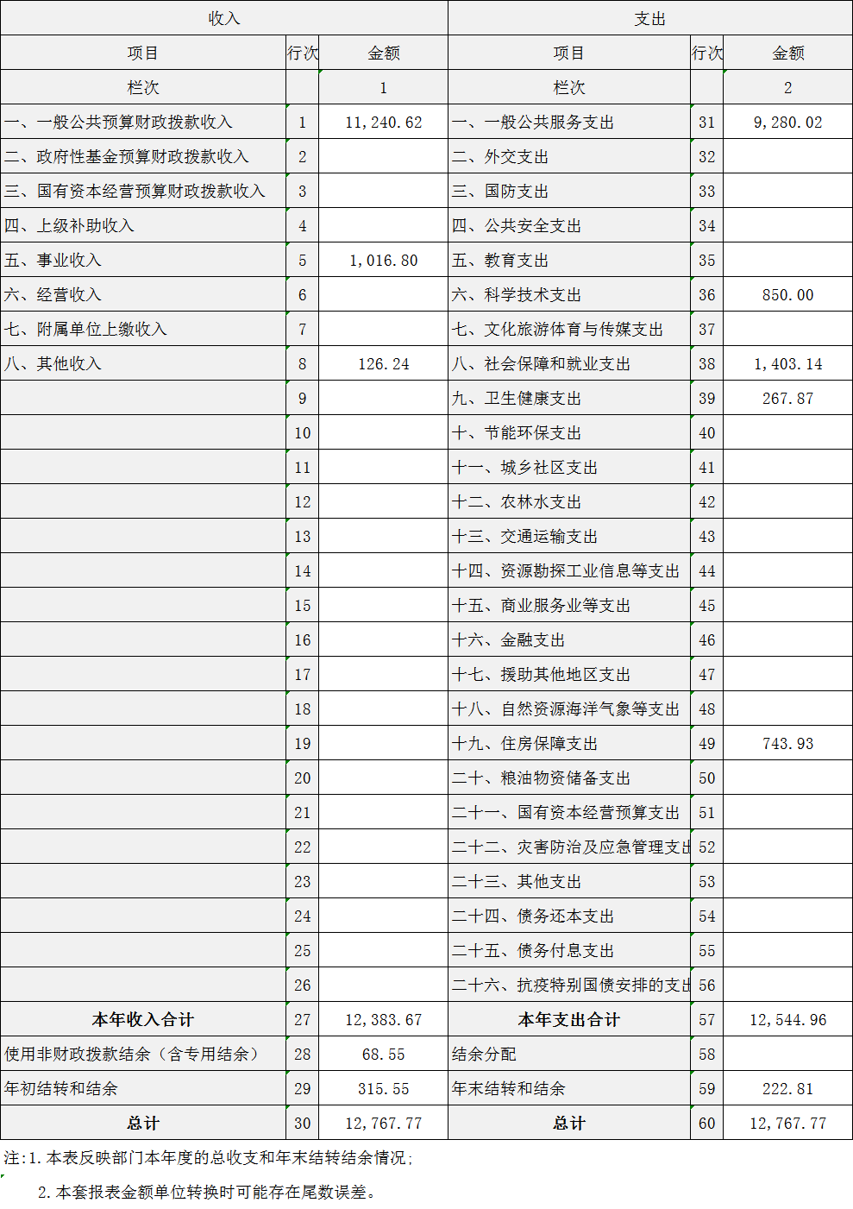

二、收入决算表

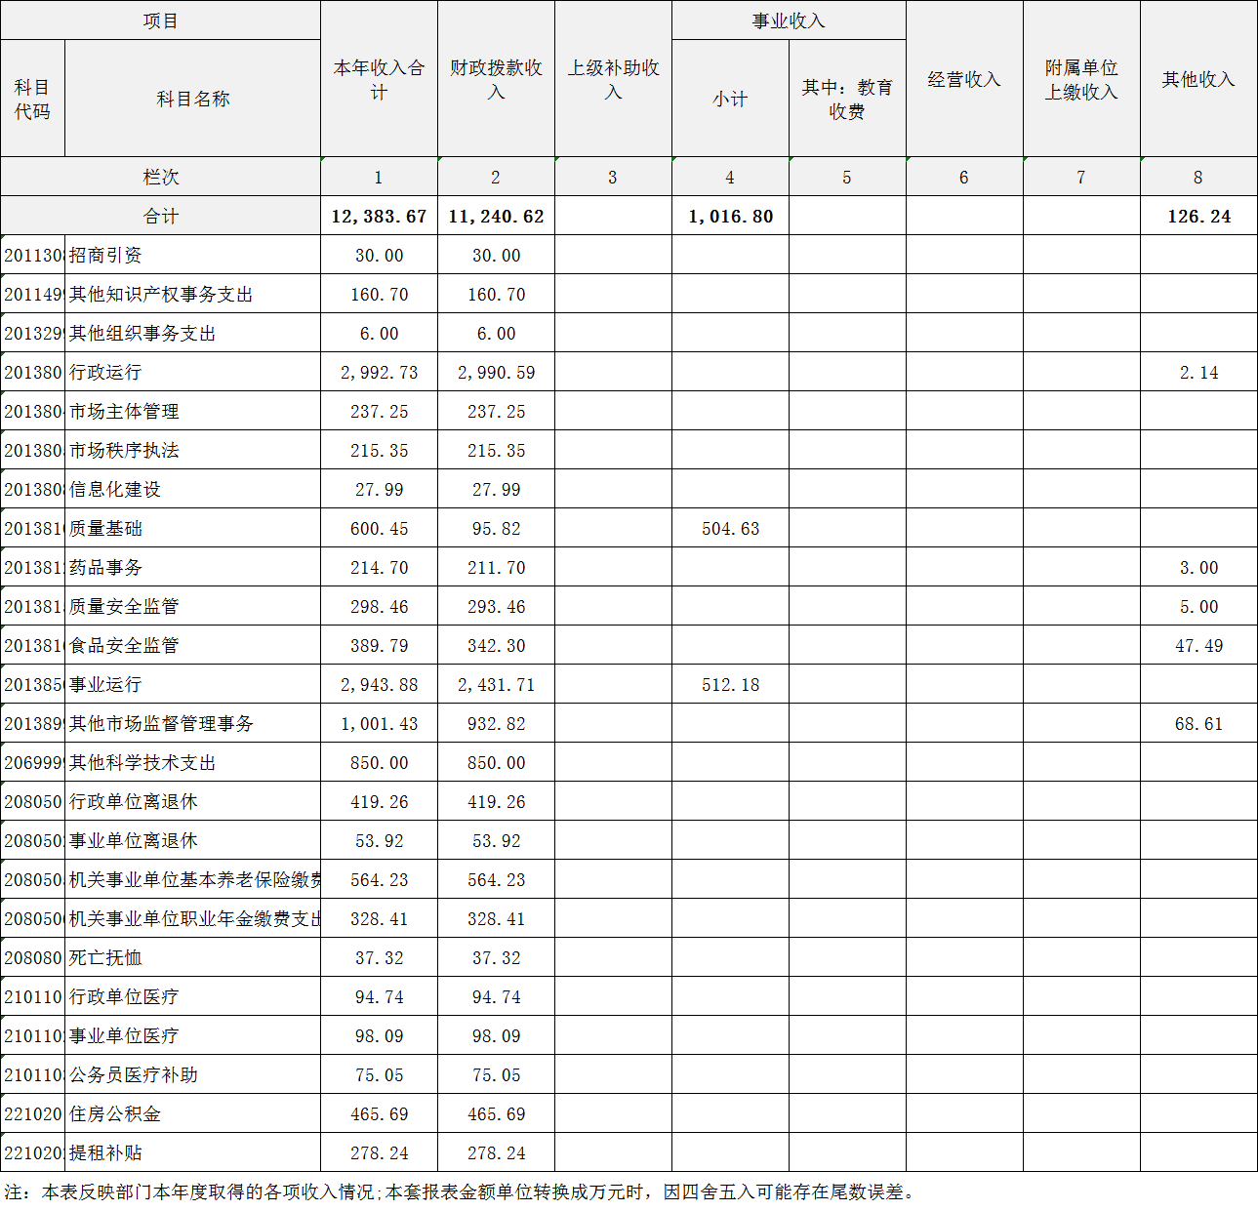

三、支出决算表
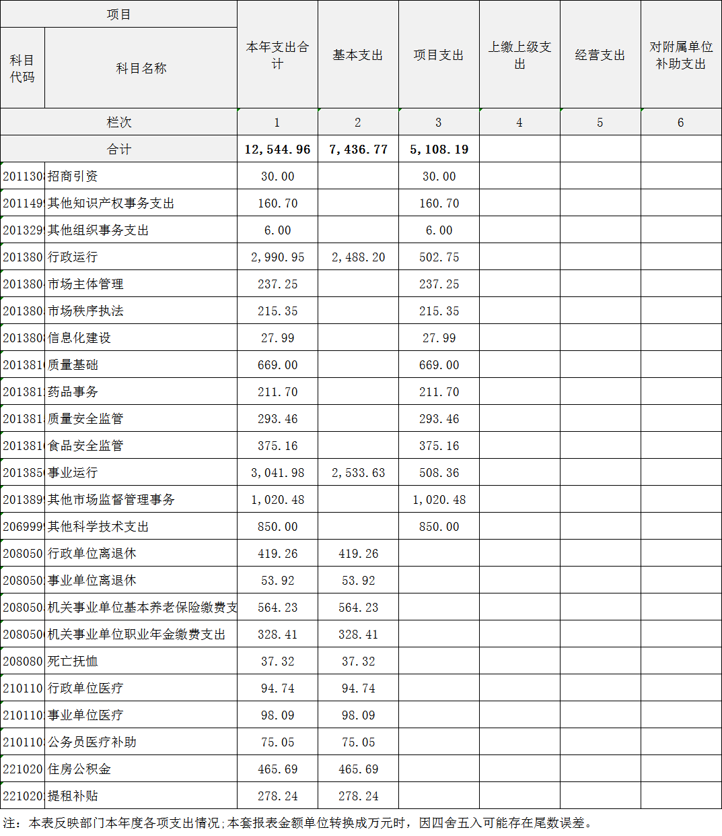

- 财政拨款收入支出决算总表
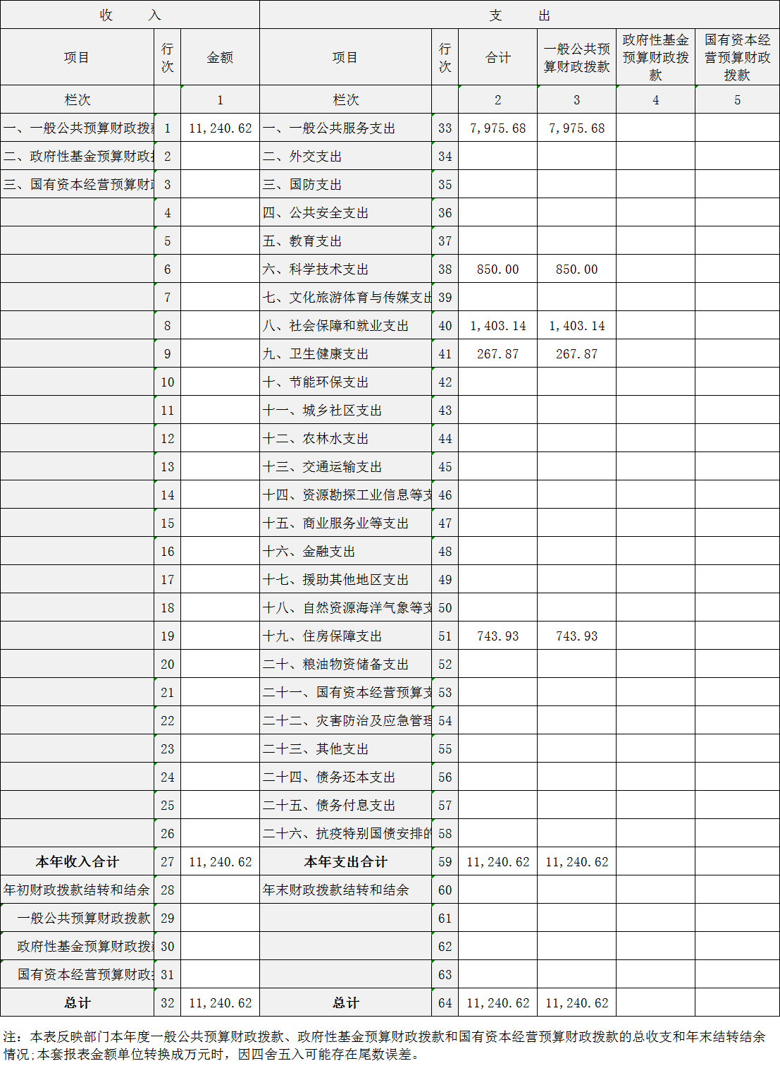
五、一般公共预算财政拨款支出决算表
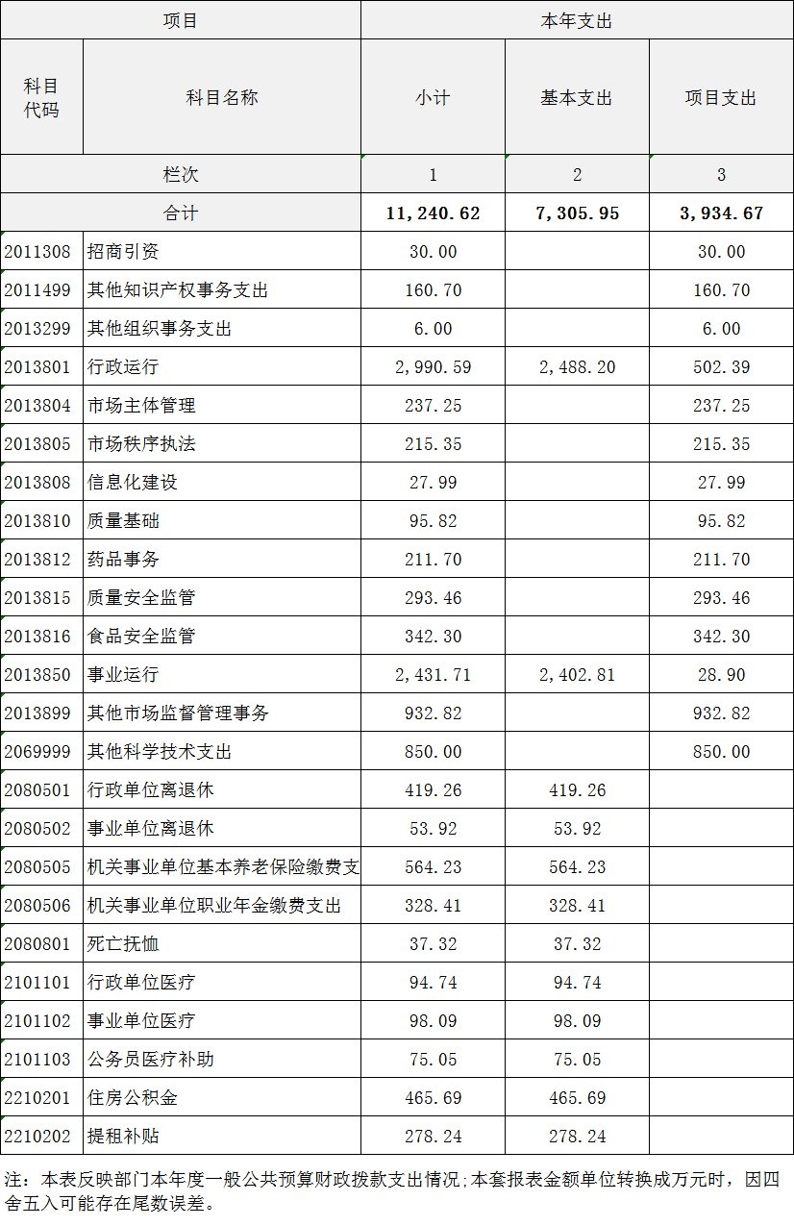
六、一般公共预算财政拨款基本支出决算明细表
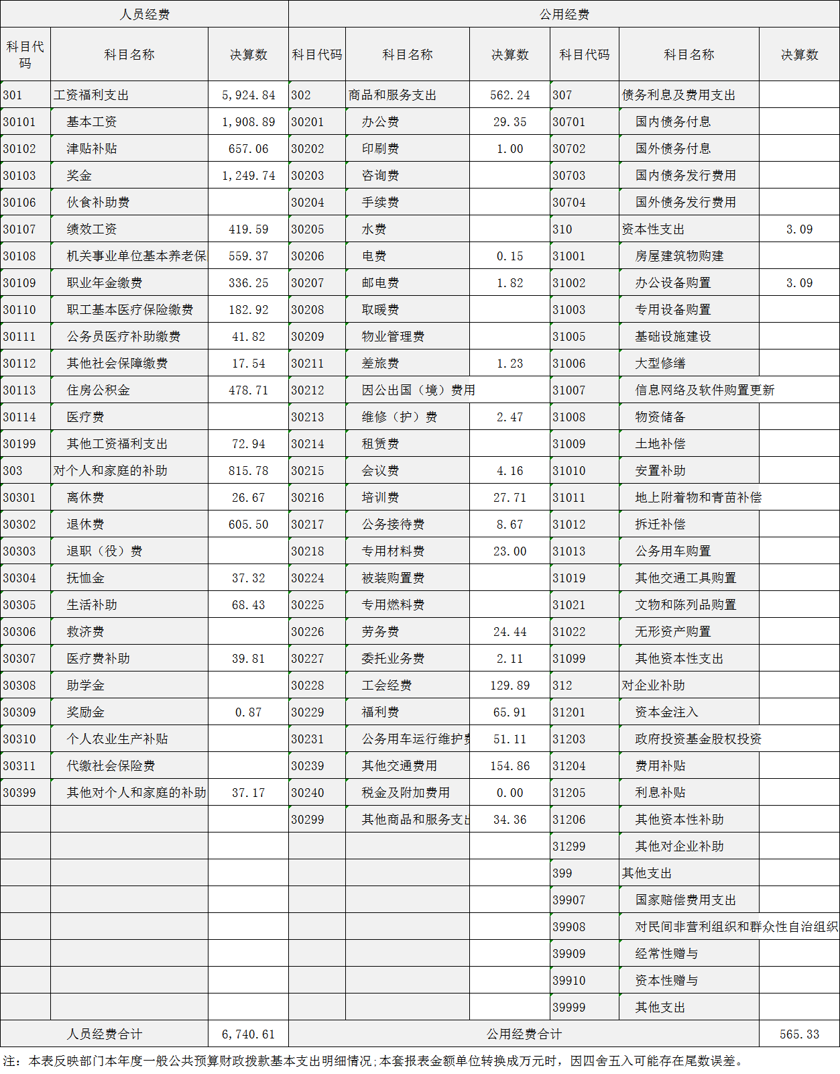

七、政府性基金预算财政拨款收入支出决算表
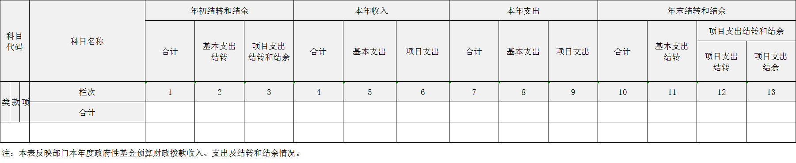
（注：淮南市市场监督管理局没有政府性基金预算收入，也没有使用政府性基金预算安排的支出，故本表无数据。）

八、国有资本经营预算财政拨款支出决算表
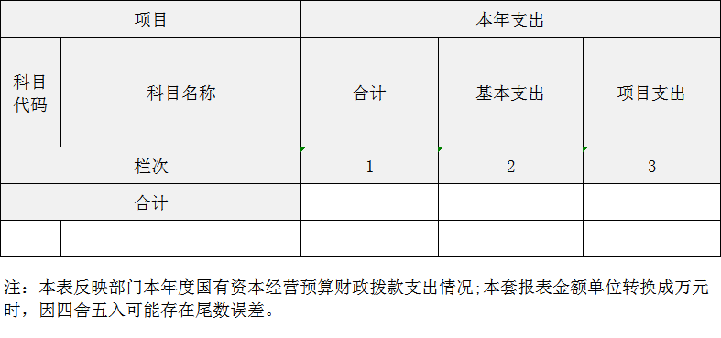
（注：淮南市市场监督管理局及所属二级机构没有使用国有资本经营预算财政拨款安排的支出，故此表无数据。）

第三部分 淮南市市场监督管理局2023年度部门决算情况说明
一、收入支出决算总体情况说明
2024年度收入总计12767.77万元（含使用非财政拨款结转结余和年初结转结余）、支出总计12767.77万元（含结余分配和年末结转结余）。与2023年相比，收、支总计各增加2.21万元，增长0.02%，主要原因：1、当年部门有在职转退休、新进招录人员以及人员的变化调整；2、2024年增加了全市招商引资工作专项经费计30万元；3、“支持产业发展专项”项目在每年650万元的预算基础上又追加并兑现了当年市长质量奖及提名奖缺口资金200万元。同时新增上级专项转移支付资金200万元，用于2024年专利转化专项计划项目，根据业务开展的需要，截止2024年12月31日已使用160.7万元，剩余资金已结转至2025年继续使用
二、收入决算情况说明
2024年度收入合计12383.67万元，其中：财政拨款收入11240.62万元，占90.77，事业收入1016.8万元，占8.21%，其他收入126.24万元，占1.02%。
三、支出决算情况说明
2024年度支出合计12544.96万元，其中：基本支出7436.77万元，占59.28%；项目支出5108.19万元，占40.72%。
四、财政拨款收入支出决算总体情况说明
2024年度财政拨款收入总计11240.62万元（含年初财政拨款结转结余），支出总计11240.62万元（含年末财政拨款结转和结余）。与2023年相比，财政拨款收、支总计各增加30.84万元，增长0.28%，所涉及项目有增有减，变动主要原因：１、2024年度新录人员、在职转退休及人员变动导致人员经费有增添变化；2、2024年增加了全市招商引资工作专项经费计30万元；3、“支持产业发展专项”项目在每年650万元的预算基础上又追加并兑现了当年市长质量奖及提名奖缺口资金200万元。同时新增上级专项转移支付资金200万元，用于2024年专利转化专项计划项目，根据业务开展的需要，截止2024年12月31日已使用160.7万元，剩余资金已结转至2025年继续使用；4、局所属二级机构特栓中心2024年度电梯检测进入改革第一年，收入有所下降及专用检验检测设备更新较上年减少。5、局属二级机构食药中心“省级药品（含医疗器械、化妆品）抽检项目”经费减少16.5万元，“药品监管经费--药品安全监管城乡一体化建设”项目取消，减少4.5万元，“食品、药品、保健品、医疗器械、药包材抽检运转”项目经费按要求压缩7.44万元。
五、一般公共预算财政拨款支出决算情况说明
（一）一般公共预算财政拨款支出决算总体情况。
2024年度一般公共预算财政拨款支出11240.62万元，占本年支出的100%。与2023年相比，一般公共预算财政拨款支出增加30.84万元，增长0.28%。所涉及项目有增有减，变动主要原因：１、2024年度新录人员、在职转退休及人员变动导致人员经费有增添变化；2、2024年增加了全市招商引资工作专项经费计30万元；3、“支持产业发展专项”项目在每年650万元的预算基础上又追加并兑现了当年市长质量奖及提名奖缺口资金200万元。同时新增上级专项转移支付资金200万元，用于2024年专利转化专项计划项目，根据业务开展的需要，截止2024年12月31日已使用160.7万元，剩余资金已结转至2025年继续使用；4、局所属二级机构特栓中心2024年度电梯检测进入改革第一年，收入有所下降及专用检验检测设备更新较上年减少。5、局属二级机构食药中心“省级药品（含医疗器械、化妆品）抽检项目”经费减少16.5万元，“药品监管经费--药品安全监管城乡一体化建设”项目取消，减少4.5万元，“食品、药品、保健品、医疗器械、药包材抽检运转”项目经费按要求压缩7.44万元。
（二）一般公共预算财政拨款支出决算结构情况。
2024年度一般公共预算财政拨款支出11240.62万元，主要用于以下方面：一般公共服务（类）支出7975.68万元，占70.954%;科学技术（类）支出850万元，占7.562%；社会保障和就业（类）支出1403.14万元，占12.483%；卫生健康（类）支出267.87万元，占2.383%；住房保障（类）支出743.93万元，占6.618%。合计100%。
（三）一般公共预算财政拨款支出决算具体情况。
2024年度一般公共预算财政拨款支出年初预算为10434.78万元，支出决算为11240.62万元，完成年初预算的107.72%。决算数大于预算数的主要原因:1、当年在职转退休人员的增加，使得涉及到人员的经费均下降，同时又有当年新进人员的增加、在职人员正常薪资调整及发放的一次性工作奖励资金和目标考核奖；2、中央及省专项转移支付资金、一般性转移支付资金及上年结转的省转移资金项目均在其他市场监督管理事务中核，并且以转移资金实际到账金额为准；3、2024年增加了全市招商引资工作专项经费计30万元；4、“支持产业发展专项”项目在每年650万元的预算基础上又追加并兑现了当年市长质量奖及提名奖缺口资金200万元。同时新增上级专项转移支付资金200万元，用于2024年专利转化专项计划项目，根据业务开展的需要，截止2024年12月31日已使用160.7万元，剩余资金已结转至2025年继续使用。5、所属二级机构国检中心当年增加食品检测项目。其中:基本支出3404.89万元，占55.15%；项目支出2768.87万元，占44.85%。具体情况如下：
- 一般公共服务支出（类）商贸事务（款）招商引资
（项）。年初预算为0万元，支出决算为30万元，决算数大于预算数的主要原因是当年市财政拨付2024年度全市招商引资奖励经费、全市招商引资工作专项经费。
2、一般公共服务支出（类）知识产权事务（款）其他知识产权事务支出（项）。年初预算为0万元，支出决算为160.70万元，决算数大于预算数的主要原因是2024年上级专项转移支付资金200万元，用于2024年专利转化专项计划项目，根据业务开展的需要和进度进行支付，截止2024年12月31日已使用160.7万元，剩余资金已结转至2025年继续使用。
3、一般公共服务支出（类）组织事务（款）其他组织事务支出（项）。年初预算为0万元，支出决算为6万元，决算数大于预算数的主要原因是局属二级机构国检中心当年组织部以调指标的形式拨入的博士个人补贴3万元及食药中心高层次人才经费3万元。
4、一般公共服务支出（类）市场监督管理事务（款）行政运行（项）。年初预算为2357.46万元，支出决算为2990.59万元，完成年初预算的126.86%,决算数大于预算数的主要原因是当年新进人员的增加、在职人员正常薪资调整及发放的一次性工作奖励资金和目标考核奖。
5、一般公共服务支出（类）市场监督管理事务（款）市场主体管理（项）。年初预算为267.5万元，支出决算为237.25万元，完成年初预算的88.69%,决算数小于预算数的主要原因是年初预算50万的电梯安全监管应急平台能力提升项目中标金额39.5万，当年支付19.75万，剩余未完成项目结转至2025年。
6、一般公共服务支出（类）市场监督管理事务（款）市场秩序执法（项）。年初预算为215.44万元，支出决算为215.35万元，完成年初预算的959.96%，决算数与预算数一致基本持平。
7、一般公共服务支出（类）市场监督管理事务（款）信息化建设（项）。年初预算为28万元，支出决算为27.99万元，完成年初预算的99.9%，决算数与预算数基本持平。
8、一般公共服务支出（类）市场监督管理事务（款）质量基础（项）。年初预算为95.82万元，支出决算为95.82万元，完成年初预算的100%,决算数与预算数一致。
9、一般公共服务支出（类）市场监督管理事务（款）药品事务（项）。年初预算为267.20万元，支出决算为211.70万元，完成年初预算的79.23%。决算数小于预算数的主要原因是：1、食品药品检验中心为了提升药品抽样品种覆盖率，导致购买样品、标准物质、试剂耗材、抽样业务车辆运行维护等直接成本支出大幅增加，而省级药品监督抽检经费实行定额包干制，拨付抽检专项经费不足，经市局审核批准后于2024年11月6日从市本级药品抽检经费中进行了调剂。实际完成率应该是100%。2、食药中心中央不良反应监测及省级药品抽验转移支付资金，年初预算资金按2023年下达指标计划数进行编制，但因药品考核、下达检品数量的原因导致实际下达指标减少，决算以实际到账资金为准，导致此项经费的决算数小于年初预算数。
10、一般公共服务支出（类）市场监督管理事务（款）质量安全监管（项）。年初预算为239.90万元，支出决算为293.46万元，完成年初预算的99.85%。决算数与年初预算数基本持平。
11、一般公共服务支出（类）市场监督管理事务（款）食品安全监管（项）。年初预算为452.30万元，支出决算为342.30万元，完成年初预算的75.68%。决算数小于预算数的主要原因：1、省食品药品抽检经费为省转移支付资金，其预算金额以实际到账的金额为主，当年资金下达时按照省局的文件要求，其功能科目纳在“2013899其他市场监督管理事务”中进行核算；2、按照市委、市政府及省局重点工作部署，国检中心承担食品安全专项监督抽检等工作任务，经国检中心申请市局以指标调剂的方式向其拨付92590元用于食品抽检经费。
12、一般公共服务支出（类）市场监督管理事务（款）事业运行（项）。年初预算为2769.25万元，支出决算为2431.71万元，完成年初预算的87.81%，决算数小于预算数的主要原因：1、局属二级机构综合执法支队与2024年机构改革纳入参照公务员管理事业单位，由原来科目核算“事业运行”调整为“行政运行”2、当年在职转退休人员的增加，导致事业运行经费也相应减少。
13、一般公共服务支出（类）市场监督管理事务（款）其他市场监督管理事务（项）。年初预算为656.93万元，支出决算为932.82万元，完成年初预算的142.45%，决算数大于预算数的主要原因是中央专项转移支付资金-中央食品药品监管补助经费及省专项转移支付资金—2024年食品安全监管经费（食品抽检经费）、一般性转移支付资金-2024年市场监督管理补助经费以及上年结转的省转移资金项目均在其他市场监督管理事务中核，并且转移支付资金以实际到账金额为准。
14、科学技术支出（类）其他科学技术支出（款）其他科学技术支出（项）。年初预算为650万元，支出决算为850万元，完成年初预算的130.77%,决算数大于预算数的主要原因是“支持产业发展专项”项目在每年650万元的预算基础上又追加并兑现了当年市长质量奖及提名奖缺口资金200万元
15、社会保障和就业支出（类）行政事业单位养老支出（款）行政单位离退休（项）。年初预算为419.65万元，支出决算为419.26万元，完成年初预算的99.91%，决算数与预算数基本持平。
16、社会保障和就业支出（类）行政事业单位养老支出（款）事业单位离退休（项）。年初预算为50万元，支出决算为53.92万元，完成年初预算的107.84%，决算数大于预算数的主要原因是当年在职转退休的人数增加。
17、社会保障和就业支出（类）行政事业单位养老支出（款）机关事业单位基本养老保险缴费支出（项）。年初预算为584.95万元，支出决算为564.23万元，完成年初预算的96.46%，决算数小于的主要原因是当年在职转退休的人数的增加及人员的变动。
18、社会保障和就业支出（类）行政事业单位养老支出（款） 机关事业单位职业年金缴费支出（项）。年初预算为292.5万元，支出决算为328.41万元，完成年初预算的112.28%，决算数大于预算数的主要原因是2024年当年在职转退休人员的增加，退休时须坐实职业年金，因此对此缺口部分进行了追加。
19、社会保障和就业支出（类）抚恤（款）死亡抚恤（项）。年初预算为0万元，支出决算为37.32万元，决算数大于预算数的主要原因是年中追加安排的职工死亡抚恤金。
20、卫生健康支出（类）行政事业单位医疗（款）行政单位医疗（项）。年初预算102.74万元，支出决算为94.74万元，完成年初预算的92.21%，决算数小于预算数的主要原因是当年在职转退休的人数增加。
21、卫生健康支出（类）行政事业单位医疗（款）事业单位医疗（项）。年初预算为132.95万元，支出决算为98.09万元，完成年初预算的73.78%，决算数小于预算数的主要原因是市属二级机构特种设备检验中心2023年医保年审时，按医保局文件要求，医保基数应调整同养老基数一致，而后预算科通知，不要求单位按医保局要求调整，财政不补贴此部分医疗保险。2023年年底，社保改革，业务推至税务办理，医保局推送数据时，推送了年审前的数据，故2024医保又按老基数缴纳，导致2024年按新基数做的预算没能使用。
22、卫生健康支出（类）行政事业单位医疗（款）公务员医疗补助（项）。年初预算为67.46万元，支出决算为75.05万元，完成年初预算的111.25%，决算数大于预算数的主要原因是局属二级机构综合执法支队于2024年由原来事业单位变更为参照公务管理事业单位，享受公务员待遇，导致此项经费增加。
23、住房保障支出（类）住房改革支出（款）住房公积金（项）。年初预算为438.84万元，支出决算为465.69万元，完成年初预算的106.12%，决算数大于预算数的主要原因是年中追加安排了在职人员年度考核奖配套公积金。
24、住房保障支出（类）住房改革支出（款）提租补贴（项）。年初预算为291.95万元，支出决算为278.24万元，完成年初预算的95.30%，决算数小于预算数的主要原因是当年在职转退休人员的增加，使得提租补贴数下降。
六、一般公共预算财政拨款基本支出决算情况说明
2024年度财政拨款基本支出7305.95万元，其中：人员经费6740.61万元，主要包括:基本工资1908.89万元、津贴补贴657.06万元、奖金1249.74万元、绩效工资419.59万元、机关事业单位基本养老保险缴费559.37万元、职业年金缴费336.25万元、职工基本医疗保险缴费182.92万元、公务员医疗补助缴费41.82万元、其他社会保障缴费17.54万元、住房公积金478.71万元、其他工资福利支出72.94万元、离休费26.67万元、退休费605.5万元、抚恤金37.32万元、生活补助68.43万元、医疗费补助39.81万元、奖励金0.87元、其他对个人和家庭的补助支出37.17万元；公用经费565.33万元，主要包括：办公费29.35万元、印刷费1万元、电费0.15万元、邮电费1.82万元、差旅费1.23万元、维修（护）费2.47万元、会议费4.16万元、培训费27.71万元、公务接待费8.67万元、专用燃料费23万元、劳务费24.44万元、委托业务费2.11万元、工会经费129.89万元、福利费65.91万元、公务用车运行维护费51.11万元、其他交通费用154.86万元、其他商品和服务支出34.36万元、其他商品和服务支出34.36万元、办公设备购置3.09万元。
七、政府性基金预算财政拨款收入支出决算情况说明
2024年度政府性基金预算财政拨款年初结转和结余0万元，本年收入0万元，本年支出0万元，年末结转和结余0万元。具体情况说明如下：
八、国有资本经营预算财政拨款支出情况说明
2024年度淮南市市场监督管理局及所属二级机构没有国有资本经营预算财政拨款收入，也没有使用国有资本经营预算财政拨款安排的支出。
九、其他重要事项情况说明
（一）机关运行经费支出情况。
2024年度，淮南市市场监督管理局机关运行经费支出565.33万元，比2023年505.92万元增加59.41万元，增长11.74%，主要原因是2024年市场监管综合执行支队机构改革，为参照公务员管理事业单位，因此机关运行经费较上年有所增加。
（二）政府采购支出情况。
2024年度，淮南市市场监督管理局及所属二级机构政府采购支出总额981.49万元，其中：政府采购货物支出332.38万元、政府采购工程支出0万元、政府采购服务支出649.11万元。授予中小企业合同金额981.49万元，占政府采购支出总额的100%，其中：授予小微企业合同金额981.49万元，占授予中小企业合同金额的100%；货物采购授予中小企业合同金额占货物支出金额的33.86%，服务采购授予中小企业合同金额占服务支出金额的66.14%。
（三）国有资产占有使用情况。
截至2024年12月31日，淮南市市场监督管理局及所属二级机构共有车辆65辆，其中：执法执勤用车22辆、特种专业技术用车9辆、其他用车34辆；单价50万元以上的通用设备4台（套），单价100万元以上专用设备4台（套）。
- 关于2024年度绩效评价情况的说明
（1）绩效评价工作开展情况。
根据预算绩效管理要求，我单位对2024年度纳入单位预算的项目支出全面开展了绩效自评，共27个项目，涉及资金3934.67万元。从评价情况看，项目绩效目标合理，各项目较好的完成了目标任务，达到了预期绩效目标。
组织对“办公大楼运行管理”、“经开区及毛集分局日常工作经费”、“市场监督管理经费”、“支持产业发展奖补资金”、“知识产权促进和保护专项经费”、“消费维权经费”、“省食品、药品及市场监管补助经费”等27个项目开展了部门评价，共涉及资金3934.67万元。以上项目由我部门自行组织开展绩效评价。从评价情况看，根据工作实际，项目执行情况良好，达到了预期绩效目标。
组织对2024年度单位整体支出开展了绩效自评。评价结果显示，淮南市市场监督管理局支出管理规范性整体较好。从制定的绩效目标、经费的保障及预算执行效果来看，绩效目标设置合理、科学测算资金需求、严格规范资金使用，在产出、效益和满意度绩效指标方面均实际完成的较好，达到了预期绩效目标。
（2）单位决算中项目绩效自评结果。
淮南市市场监督管理局在2024年度部门决算中反映“办公大楼运行管理”1个项目绩效自评结果。
办公大楼运行管理经费项目绩效自评综述：一是经费支出符合财经纪律；二是卫生保洁在规定时间内完成，设施设备维修及时，物业服务24小时在位；三是改善和提高办公环境程度明显；四是对水电能耗的节约率约4%；五是保证大楼正常运转，确保局系统正常开展市场监督管理工作。
下一步改进措施：一是提高申报主体绩效意识，改善申报质量，科学合理编制预算；二是强化项目执行监督管理，争取项目按计划执行。
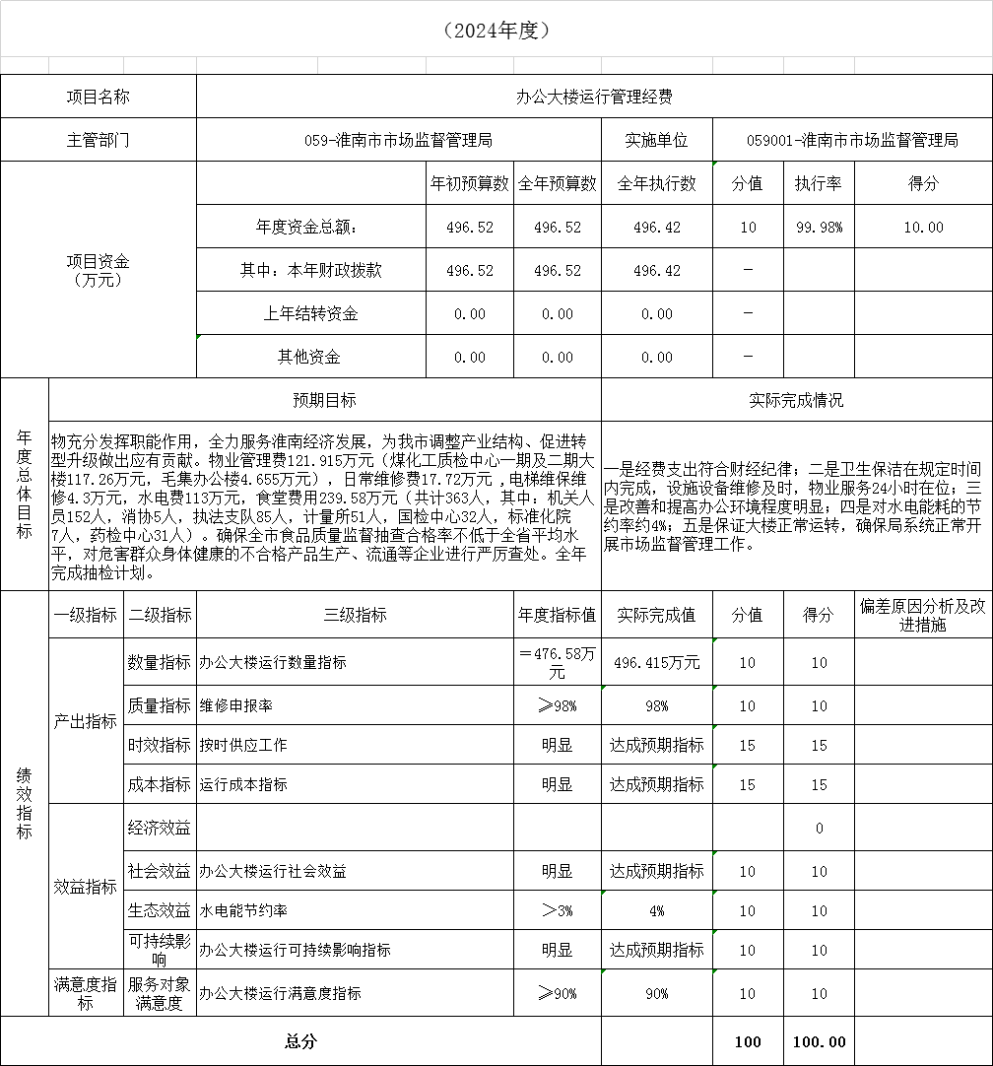
- 部门评价结果。
《2024年度淮南市市场监督管理局办公大楼运行项目支出自评报告项目绩效评价报告》详见“附件2：2024年度办公大楼运行项目绩效评价报告”。
第四部分 名词解释
一、财政拨款收入：指单位从同级财政部门取得的财政预算资金。
二、事业收入：指事业单位开展专业业务活动及辅助活动所取得的收入。
三、上级补助收入：指事业单位从主管部门和上级单位取得的非财政补助收入。
四、附属单位上缴收入：指事业单位附属独立核算单位按照有关规定上缴的收入。
五、经营收入：指事业单位在专业业务活动及其辅助活动之外开展非独立核算经营活动取得的收入。
六、其他收入：指除财政拨款收入、事业收入、上级补助收入、附属单位上缴收入、经营收入以外的各项收入。
七、年初结转和结余：指以前年度安排、结转到本年仍按原规定用途继续使用的资金。
八、结余分配：指事业单位按照会计制度规定缴纳的所得税以及从非财政拨款结余中提取的职工福利基金、事业基金等。
九、年末结转和结余：指单位本年度或以前年度预算安排、因客观条件发生变化未全部执行或未执行，结转到以后年度继续使用的资金，或项目已经完成等产生的结余资金。
十、基本支出：指单位为保障其机构正常运转、完成日常工作任务而发生的人员支出和公用支出。
十一、项目支出：指单位为完成特定行政任务和事业发展目标在基本支出之外所发生的支出。
十二、经营支出：指事业单位在专业业务活动及其辅助活动之外开展非独立核算经营活动发生的支出。
十三、“三公”经费：纳入财政预决算管理的“三公”经费，是指单位用财政拨款安排的因公出国（境）费、公务用车购置及运行维护费和公务接待费。其中，因公出国（境）费反映单位公务出国（境）的国际旅费、国外城市间交通费、住宿费、伙食费、培训费、公杂费等支出；公务用车购置及运行维护费反映单位公务用车购置支出（含车辆购置税）及燃料费、维修费、过桥过路费、保险费、安全奖励费用等支出；公务接待费反映单位按规定开支的各类公务接待（含外宾接待）支出。
十四、机关运行经费：指为保障行政单位（含参照公务员法管理的事业单位）运行用于购买货物和服务的各项资金，包括办公及印刷费、邮电费、差旅费、会议费、福利费、日常维修费、专用材料费及一般设备购置费、办公用房水电费、办公用房取暖费、办公用房物业管理费、公务用车运行维护费以及其他费用。

附件：
淮南市市场监督管理局2024年度项目支出绩效自评表
淮南市市场监督管理局2024年度整体支出绩效自评报告.

